Информация

о проведении профилактических бесед по правилам соблюдения личной гигиены и питьевого режима

МБОУ «Дербентская Гимназия №2»

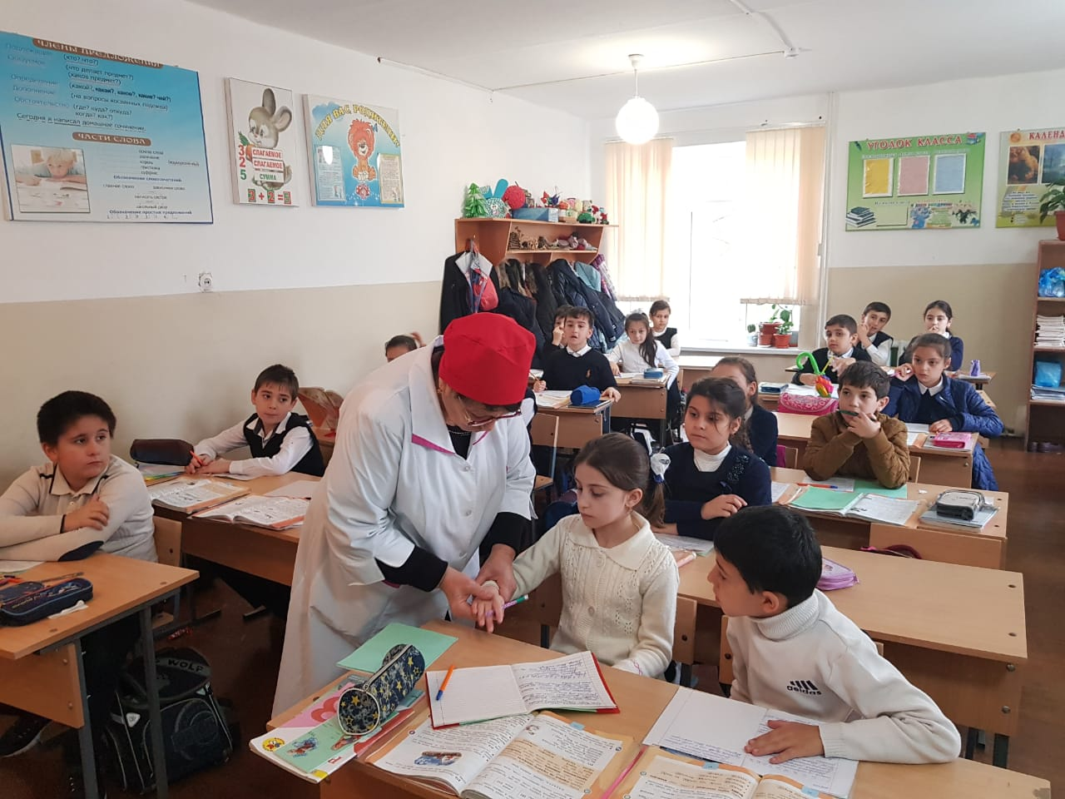20.11.2019 Мед работником гимназии был проведен цикл профилактических бесед по правилам соблюдения личной гигиены и питьевого режима, проведен осмотр учащихся, затем разъяснена необходимость соблюдения личной гигиены и питьевого режима. Особое внимание было уделено учащимся начального звена школы.

